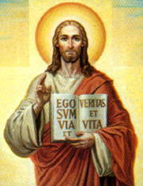
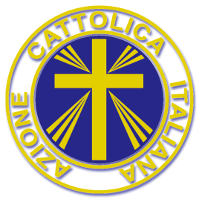
ARCIDIOCESI DI CATANZARO- SQUILLACE
SETTORE ADULTI

ANNO LITURGICO B – 7 DICEMBRE 2014
Mc 1, 1 - 8
Inizio del Vangelo di Gesù, Cristo, Figlio di Dio.
Come sta scritto nel profeta Isaìa: «Ecco, dinanzi a te io mando il mio messaggero: egli preparerà la tua via. Voce di uno che grida nel deserto: Preparate la via del Signore, raddrizzate i suoi sentieri», vi fu Giovanni, che battezzava nel deserto e proclamava un battesimo di conversione per il perdono dei peccati.
Accorrevano a lui tutta la regione della Giudea e tutti gli abitanti di Gerusalemme. E si facevano battezzare da lui nel fiume Giordano, confessando i loro peccati. Giovanni era vestito di peli di cammello, con una cintura di pelle attorno ai fianchi, e mangiava cavallette e miele selvatico. E proclamava: «Viene dopo di me colui che è più forte di me: io non sono degno di chinarmi per slegare i lacci dei suoi sandali. Io vi ho battezzato con acqua, ma egli vi battezzerà in Spirito Santo».

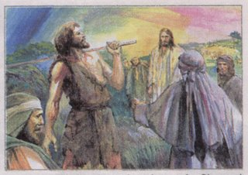
Come discendenti degli Ebrei, popolo nomade per vocazione (Abramo e l’esperienza dell’Esodo sono l’esempio più eloquente), anche noi dobbiamo riconoscere nella metafora della strada la nostra vocazione! È Gesù stesso che nel Vangelo s’identifica come la Via, quella che ciascuno di noi è chiamato a intraprendere. La vita cristiana non è altro se non camminare dietro a Gesù, imparando a identificare la nostra volontà con la Sua. Stiamo attenti, comunque, a non centrare l’attenzione sulla nostra fatica: è il Signore che ci offre la strada dove camminare, è il Signore che sostiene il nostro viaggio, ci da la forza di proseguire a noi tocca solo la disponibilità a farci guidare e a incamminarci lungo il sentiero che Lui prepara per noi. È questa disponibilità che sta a fondamento della nostra Conversione (invito forte che Giovanni ci rivolgere davanti al quale nessuno può tirarsi indietro): capacità di cambiare mentalità e cuore per farsi illuminare solo dalla Parola di Dio; è Lui che deve guidarci, con la Sua santa volontà, lungo il sentiero della nostra vita.
Il cammino, il deserto e la conversione questi i temi forti che Giovanni il Battista ci propone questa domenica; ma tutto questo nostro impegno a lasciarci fare nuovi da Dio deriva dalla gioia di sapere che Gesù è il Vangelo per la nostra vita. La parola Vangelo, significa Buona Notizia: il Signore è in mezzo a noi, non ci abbandona anzi condivide la nostra stessa vita. È il “Dio con noi”, si fa povero (Natale), si mette affianco per soccorrere i poveri, i sofferenti e i peccatori (vita pubblica di Gesù), muore e risorge (Pasqua) per la nostra Redenzione (ci ridà la dignità di figli di Dio). Ecco la Bella Notizia/Vangelo: Dio s’interessa nella nostra vita, irrompe nella nostra storia e fa di ogni momento il tempo opportuno della grazia per la nostra Salvezza, per la nostra Felicità, per liberaci dalle paure, dal male, dal peccato e dalla morte.
Questo è il grande mistero del Vangelo, Dio si fa come noi per risollevarci, orientare la nostra vita, dare un senso alle nostre speranze, raddrizzando col Suo Amore i burroni della nostra esistenza.

Buona Domenica, vi benedico. Don Ferdy
Per la preghiera: Mi propongo di leggere durante la settimana tutto il Vangelo di Marco.

Impegno per la vita: Troverò del tempo per rimanere in silenzio; utilizzerò soltanto la Bibbia e dopo aver invocato lo Spirito Santo e aver letto un passo nel silenzio mi sforzerò di ascoltare che cosa Dio sta dicendo alla mia vita!

